EGRA TOWARD ADOLESCENTS’ GRAMMAR COMPETENCE BY EXPLOITING

ONLINE MULTIPLAYER GAME

EGRA PADA MULTIPLAYER ONLINE GAME SEBAGAI PENETRATOR
KOMPETENSI GRAMMAR DI KALANGAN REMAJA

Oleh :
Ervita Carolina Tania, Jein Maniku,
Universitas Prisma, Jln Pumorouw No.113, Kelurahan Tikala Baru, Manado, Sulawesi Utara
Email : ervitat@yahoo.com

Abstract

When adolescent play online multiplayer game, they are exposed by new English words or terms from the game. Whether they realize it or not, the words or terms are stored in their memory. However, most of them are unable to construct the meaningful sentences that are considered grammaticaly correct. The aim of this study is to analyze the application of Exposure, Generalization, Reinforcement, and Application (EGRA) toward adolescents’ grammar competence by exploiting online multiplayer game. This is a quantitative reasearch. The data were collected through interview and paper test, in form of pre-test and post-test. Data analisys were procecessed statistically and validated in paired t test, while the reliability was measured by correlation analysis. The finding of this study showed that there is a possitive response toward samples’ grammar competence after they were treated with EGRA by exploiting online multiplayer game. The finding is expected to contribute to further study in the field of English language learning that utilize technology for fun learning.
Keywords: 1;EGRA. 2; Penetrasi Kompetensi. 3; Grammar. 4; Game Online

Abstrak

Dalam upaya penetrasi kompetensi grammar, penelitian ini mengkaji kecenderungan di kalangan remaja, yang gemar menghabiskan waktu luang untuk bermain game online berbasis multi-player. Game tersebut menggunakan bahasa Inggris sebagai pengantar, dan tentu saja para pemain terpapar dengan begitu banyak istilah bahasa Inggris. Sadar atau tidak, istilah-istilah tersebut sebagian terekam dalam memori mereka, namun belum terintegrasikan dalam kalimat utuh mengikuti aturan grammar. Penelitian ini bertujuan untuk menganalisis penerapan teknik Experience, Generalization, Reinforcement, Application (EGRA) terhadap kemampuan grammar remaja dengan memanfaatkan game online berbasis multiplayer. Penelitian ini menggunakan metode kuantitatif. Lokasi penelitian diadakan di Kota Tomohon Selatan, dengan mengambil sampel remaja dalam batasan usia 15-18 tahun, di Kelurahan Lansot sebanyak sepuluh (10) orang. Wawancara dilakukan untuk mengumpulkan data yang diperlukan. Pre-test dan Post-test dilakukan untuk membandingkan hasil sebelum dan sesudah perlakuan. Uji paired t test dilakukan untuk validasi, dan uji analisis korelasi dilakukan untuk uji reliabilitas. Temuan dari penelitian ini adalah terdapat respon positif pada perolehan nilai remaja setelah mendapat perlakuan dengan teknik EGRA. Hasil dari penelitian ini diharapkan dapat memberikan kontribusi bagi kelanjutan penelitian pendidikan bahasa yang menyenangkan dengan memanfaatkan teknologi.

Kata Kunci: 1;EGRA. 2; Penetrasi Kompetensi. 3; Grammar. 4; Game Online

- PENDAHULUAN/INTRODUCTION
Grammar adalah salah satu elemen dalam penggunaan bahasa Inggris, dan memiliki peran yang sangat penting, karena dengan adanya grammar, sebuah kata atau kelompok kata dapat digabungkan menjadi sebuah kalimat yang memiliki arti. Grammar wajib dipelajari oleh mereka yang ingin menguasai bahasa Inggris dalam tingkatan yang lebih tinggi, karena dalam tes standar bahasa Inggris seperti TOEFL, diperlukan pengetahuan grammar untuk dapat menyelesaikan tes dengan baik. Akan tetapi, sebagian pembelajar bahasa Inggris enggan mempelajari grammar secara khusus, karena rumus-rumus tenses yang dianggap membingungkan. Hal ini menyebabkan ada begitu banyak pembelajar bahasa Inggris yang gagal memproduksi kalimat baik oral maupun tulisan yang sesuai aturan tata bahasa Inggris yang baik dan benar.
Beberapa metode pembelajaran grammar berbasis game pernah diterapkan oleh penulis, antara lain Verb Search dan Board Races. Kedua metode tersebut diimplementasikan dalam proses belajar mengajar, dengan mengedepankan kosakata dan grammar. Walaupun pembelajaran grammar berbasis game dianggap menarik, namun kelemahan metode tersebut diatas adalah keterbatasan waktu, yang terbatas pada interaksi guru dan murid dalam proses belajar mengajar, sedangkan penguasaan kompetensi grammar memerlukan pengulangan dan alokasi waktu yang lebih daripada yang disediakan pada jam pelajaran di sekolah. Dengan memanfaatkan game online berbasis multiplayer dalam penelitian ini, para siswa dapat bermain sambil belajar bersama kelompok temannya dengan memanfaatkan waktu luang mereka di rumah, sehingga permasalahan kurangnya alokasi waktu dapat diatasi.
Penelitian ini menyasar remaja sebagai objek penelitian. Berdasarkan hasil pengamatan penulis, sebagian besar dari mereka menghabiskan waktu luang untuk bermain game online. Remaja dan game online sulit dipisahkan, sehingga peneliti berinisiatif untuk memanfaatkan kegemaran remaja akan game online sebagai media pembelajaran grammar. Game online yang dimainkan oleh para remaja sebagian besar menggunakan bahasa Inggris sebagai pengantar, dan tentu saja para pemain terpapar dengan begitu banyak istilah bahasa Inggris. Sadar atau tidak, istilah-istilah tersebut sebagian terekam dalam memori mereka, namun belum terintegrasikan dalam kalimat utuh mengikuti aturan grammar.
Penelitian ini mengkaji keefektifan penerapan teknik Experience, Generalization, Reinforcement, Application (EGRA) dengan memanfaatkan media game online berbasis multiplayer untuk meningkatkan kemampuan grammar para remaja. Pemilihan model ini didasarkan pada pemikiran bahwasanya pembelajaran grammar haruslah bersifat menyenangkan dan dapat menggiring siswa untuk belajar secara aktif, kreatif, dan efektif, sehingga tujuan pembelajaran dapat tercapai. ^{(1).}
Tujuan khusus dari penelitian ini adalah untuk menganalisis pengaruh penetrasi teknik EGRA terhadap perkembangan kemampuan grammar pada remaja dengan memanfaatkan game online berbasis multi-player.

- METODE PENELITIAN/METHODS

1.Rancangan Penelitian
Penelitian ini menggunakan metode kuantitatif. Metode kuantitatif adalah metode penelitian yang menggunakan data numeric dan menekankan proses penelitian pada pengukuran hasil yang objektif menggunakan analisis statik ⁽²). Pengukuran dalam hal iniyakni mengukur perkembangan kemampuan siswa sebelum dan sesudah perlakuan, yakni penetrasi kompetensi grammar melalui multiplayer game online.
2. Teknik Pengumpulan Data
Wawancara terstruktur dilakukan untuk mengetahui nama multiplayer online game yang digemari, istilah-istilah yang sering dijumpai dalam game, dan kapan mereka bermain, dan kemampuan mereka dalam grammar. Sampel kemudian dibagi dalam kelompok game yang mereka gemari. Istilah-istilah bahasa Inggris yang sering mereka temui dalam game tersebut kemudian dikembangkan dan di implementasikan dalam pembelajaran. Informasi dari wawancara tentang waktu yang mereka khususkan untuk bermain akan dirancang dan dimanfaatkan dalam pembelajaran.
Pre-test dan Post-test dilakukan sebelum dan sesudah perlakuan, dan materi soal dari pre-test dan post-test disusun berdasarkan hasil wawancara terstruktur mengenai kata-kata dalam bahasa Inggris yang mereka jumpai.
3. Populasi dan Sampel
3.1. Populasi
Remaja subjek penelitian berasal dari Kelurahan Lansot Lingkungan 1, Kota Tomohon Selatan.
3.1. Sampel
Subjek penelitian dipilih berdasarkan Random Sampling. Jumlah sampel yang diteliti sebanyak sepuluh (10) remaja.
4. Instrumen Penelitian
4.1. Wawancara Terstruktur
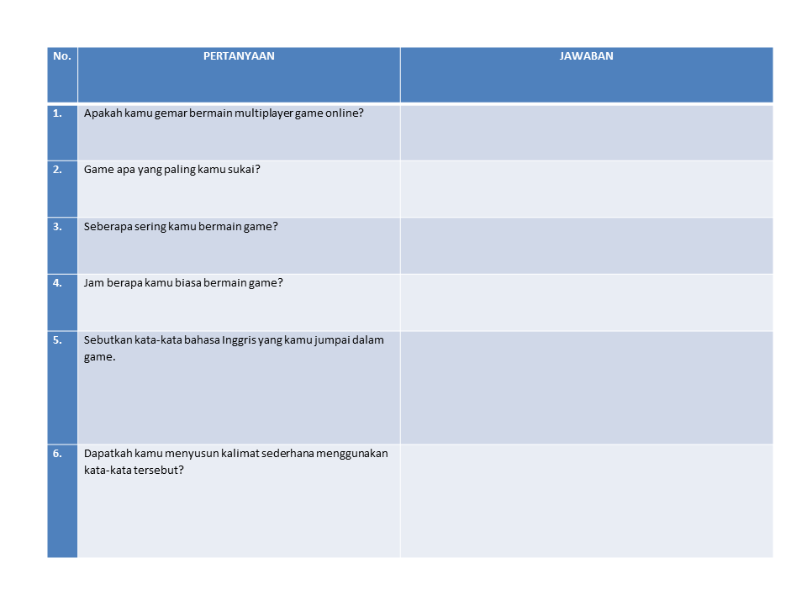
4.1. Pre-Test dan Post-Test
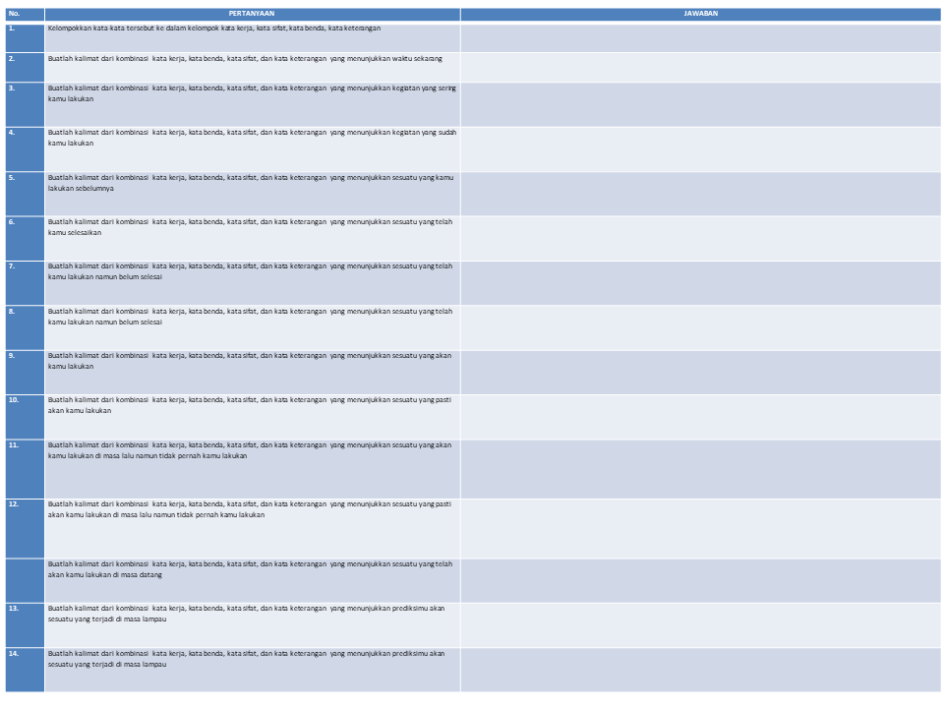
5. Analisis Data
Analisis data dilakukan secara deskriptif, dan pengujian statistic dilakukan untuk mengukur implementasi EGRA pada kemampuan grammar remaja.

- HASIL DAN PEMBAHASAN/RESULT AND DISCUSSION

Kata Bahasa Inggris yang berhasil dikumpulkan terangkum dalam tabel 1.

Tabel 1. Kata dan Istilah Bahasa Inggris dalam Mobile Legend
Istilah/Kata Asing Istilah/Kata Asing
Ally Minion
Armor Move
Assist Range
Attack Rank
Battle Regent
Damage Resist
Defense Re-spawn
Destroy Shield
Devastated Shop
Double kill Skin
Enemy Slain
Farming Slow
Health Speed
Hero Stun
Item Team
Jungle Teleport
Lane Triple kill
Level Turret
Match Weapon
Pre-test kemudian dilakukan untuk mengukur tingkat penguasaan grammar sampel, dan untuk menempatkan sampel dalam kelompok yang tepat, agar jika terdapat sampel dengan nilai pre-test yang termasuk dalam kategori Baik, dapat saling membantu rekan mereka yang termasuk kategori Cukup dan Kurang. Skor Pre-Test dapat dilihat dalam tabel 2. Hasil pre-test kemudian dihitung untuk mendapatkan nilai rata-rata (³)

Tabel 2. Skor Pre-test Kemampuan Penguasaan Grammar

Sampel | Jenis Kelamin | Usia | Pre-Test
RG | Laki-laki | 18 Tahun | 88
FR | Laki-laki | 17 Tahun | 65
TW | Laki-laki | 17 Tahun | 45
NW | Laki-laki | 17 Tahun | 68
MT | Laki-laki | 18 Tahun | 70
FK | Laki-laki | 16 Tahun | 75
VS | Perempuan | 15 Tahun | 80
JT | Laki-laki | 18 Tahun | 60
SK | Perempuan | 16 Tahun | 50
RK | Perempuan | 16 Tahun | 50
651
X=

Tabel 3. Raw Data Pre-test

Score | Frequency | Frequency Percent | Cummulative Frequency | Cummulative  Frequency Percent
88 | 1 | 10 | 10 | 100
80 | 1 | 10 | 9 | 90
75 | 1 | 10 | 8 | 80
70 | 1 | 10 | 7 | 70
68 | 1 | 10 | 6 | 60
65 | 1 | 10 | 5 | 50
60 | 1 | 10 | 4 | 40
50 | 2 | 20 | 2 | 20
45 | 1 | 10 | 1 | 10

Tabel 4. Kelompok Kategori Pre-test

Kategori | Deskripsi | Frekuensi
Kurang | Sampai dengan 50 | 3
Cukup | 51-60 | 1
Sedang | 61-70 | 3
Baik | 71-80 | 2
Sempurna | 81-100 | 1

Berdasarkan hasil Pre-test, dibentuklah dua kelompok perlakuan yang anggotanya terdiri dari masing-masing lima sampel, dan anggota kelompok ditentukan berdasarkan perolehan nilai, seperti dalam tabel 4. Pengelompokan berdasarkan perolehan nilai bertujuan agar para sampel dengan kategori nilai baik dapat membantu rekannya yang bernilai cukup maupun kurang.
Setelah kelompok dibagikan, kesepakatan waktu dibuat untuk mengimplementasikan teknik EGRA dalam penetrasi kompetensi Grammar (tenses). Perlakuan akan diberikan sebanyak 12 kali, yang dialokasikan dalam berbagai tahapan teknik, kemudian disusul dengan review, dan diakhiri dengan Post-Test sesuai jadwal dalam tabel 5.

Tabel 5. Pembagian Jadwal, Materi, dan Kegiatan Perlakuan

Pert | Hari/  Tanggal | Tahapan  Teknik | Materi | Metode/  Kegiatan | Keterangan
I. | Jumat,  4/9/2020 | Exposure | Parts of Speech  dan Tenses | Ceramah/  praktek tatap muka | Sudah  dilakukan
II. | Selasa,  8/9/2020 | Exposure | Parts of Speech  dan Tenses | Ceramah/  praktek tatap muka | Sudah  dilakukan
III | Jumat,  11/9/2020 | Generalization | Parts of Speech  dan Tenses | Ceramah/  praktek tatap muka | Sudah  dilakukan
IV. | Selasa,  15/9/2020 | Generalization | Parts of Speech  dan Tenses | Ceramah/  praktek tatap muka | Sudah  dilakukan
V. | Jumat,  18/9/2020 | Reinforcement/  Application | Simple present  danPresent Continuous | Praktek/  diskusi grup  online | Sudah  dilakukan
VI. | Selasa,  22/9/2020 | Reinforcement/  Application | Present Perfect dan Present perfect continuos | Praktek/diskusi grup online | Sudah dilakukan
VII. | Jumat,  25/9/2020 | Reinforcement/  Application | Simple past dan Past Continuous | Praktek/diskusi grup online | Sudah dilakukan
VIII. | Selasa,  29/9/2020 | Reinforcement/  Application | Past future dan  Past perfect | Praktek/diskusi grup online | Sudah dilakukan
IX. | Jumat,  2/10/2020 | Reinforcement/  Application | Past perfect  continuous dan  Past future perfect | Praktek/diskusi grup online | Sudah dilakukan
X. | Selasa,  6/10/2020 | Reinforcement/  Application | Past future continuous dan Past future perfect continuous | Praktek/diskusi grup online | Sudah dilakukan
XI. | Jumat,  9/10/2020 | Reinforcement/  Application | Simple future dan Future continuous | Praktek/diskusi grup | Sudah dilakukan
XII. | Selasa,  13/10/2020 | Reinforcement/  Application | Future perfect dan Future perfect  continuous | Praktek/diskusi grup online | Sudah dilakukan
XIII. | Jumat,  16/10/2020 | Review |  | Diskusi/tatap muka | Sudah dilakukan
XIV. | Sabtu,  21 /11/2010 | Post-Test | Tenses | Paper test | Sudah dilakukan

Tahapan Exposure dan Generalization diberikan dalam bentuk ceramah dan tatap muka karena menyangkut teori dan rumus tenses, yang kemudian dipraktekkan bersama-sama baik oral maupun tertulis, dengan didampingi oleh peneliti. Dalam tahap Exposure, sampel mempelajari pengertian dan contoh Parts of Speech, lalu dilanjutkan dengan rumus dan contoh dari 16 tenses, yang merupakan bagian dari tahapan Generalization. Contoh yang diberikan, diadaptasi dari kata/istilah yang ada sudah dikumpulkan dalam tahap wawancara.
Tahapan Reinforcement dilakukan 30 menit sebelum anggota tim bermain. Dalam tahap ini, anggota tim dibantu untuk mengingat kembali rumus tenses sesuai jadwal perlakuan, dan contoh yang sudah mereka pelajari di tahap Exposure dan Generalization. Setelah itu dilanjutkan dengan tahap Application, dimana sampel mulai bermain bersama dalam kelompok mereka, melawan tim dari pemain luar. Setiap kelompok dikoordinir oleh satu sampel yang dipilih berdasarkan nilai Pre-test. Tugas dari koordinator kelompok sendiri mencakup; mengingatkan jadwal bermain dan mengkoordinir anggota timnya sekaligus menjadi tempat bertanya jika ada rekan yang ragu dalam menyusun kalimat yang benar. Komunikasi yang dilakukan antar anggota terjadi di dalam Multi-player game, Mobile Legend. Dalam game, setiap anggota diharapkan berkomunikasi antar tim dalam Bahasa Inggris, baik oral maupun tertulis, sesuai topik tenses dalam jadwal, namun tidak dibatasi jika ada anggota tim yang sudah mampu mengaplikasikan rumus tenses dalam bentuk lain, sepanjang yang bersangkutan dan rekan timnya dapat memahami apa yang disampaikan. Rata – rata kelompok bermain sebanyak 4 match dalam satu kali kesempatan. Keputusan jumlah match detentukan sendiri oleh sampel, dengan alasan tingkat kepuasan bermain dengan jumlah match yang mereka inginkan.
Setelah permainan selesai, setiap tim didampingi oleh peneliti mendiskusikan permainan mereka, termasuk kesulitan dan keberhasilan mereka dalam menyusun kalimat yang sesuai dengan rumus tenses. Tahap ini termasuk lagi dalam tahap reinforcement, dimana peneliti berperan dalam memperbaiki kesalahan dalam penyusunan kalimat dan juga memberi penguatan agar para sampel tidak merasa rendah diri karena belum berhasil menyusun kalimat yang benar. Hal ini sangat diperlukan agar para sampel tidak kehilangan semangat dan rasa percaya diri dalam belajar.
Setelah rangkaian pendampingan tersebut selesai, diadakanlah Post-Test. Skor seperti yang terlihat dalam tabel 6.

Tabel 6. Skor Post-Test Kemampuan Penguasaan Grammar
No. | Sampel  (Inisial) | Jenis  Kelamin | Usia | Hasil  Pre-Test
1. | RG | Laki-laki | 18 Tahun | 94
2. | FR | Laki-laki | 17 Tahun | 70
3. | TW | Laki-laki | 17 Tahun | 68
4. | NW | Laki-laki | 17 Tahun | 75
5. | MT | Laki-laki | 18 Tahun | 75
6. | FK | Laki-laki | 16 Tahun | 77
7. | VS | Perempuan | 15 Tahun | 96
8. | JT | Laki-laki | 18 Tahun | 80
9. | SK | Perempuan | 16 Tahun | 52
10. | RK | Perempuan | 16 Tahun | 54
Σx |  |  |  | 741
(nilai rata-rata/the mean score) |  |  |  | X=

Tabel 7. Raw Data Post-Test

Score | Frequency | Frequency Percent | Cummulative Frequency | Cummulative  Frequency Percent
96 | 1 | 10 | 10 | 100
94 | 1 | 10 | 9 | 90
80 | 1 | 10 | 8 | 80
77 | 1 | 10 | 7 | 70
75 | 2 | 20 | 5 | 50
70 | 1 | 10 | 4 | 40
68 | 1 | 10 | 3 | 30
54 | 1 | 10 | 2 | 20
52 | 1 | 10 | 1 | 10

Tabel 8. Kelompok Kategori Post-test

Kategori | Deskripsi | Frekuensi
Kurang | Sampai dengan 50 | -
Cukup | 51-60 | 2
Sedang | 61-70 | 2
Baik | 71-80 | 4
Sempurna | 81-100 | 2

Tabel.9 Rekapitulasi Skor dan Kategori Pre-test dan Post Test

No. | Sampel  (Inisial) | Pre-Test |  | Post-Test
No. | Sampel  (Inisial) | Skor | Kategori | Skor | Kategori
1. | RG | 88 | Sempurna | 94 | Sempurna
2. | FR | 65 | Sedang | 70 | Sedang
3. | TW | 45 | Kurang | 68 | Sedang
4. | NW | 68 | Sedang | 75 | Baik
5. | MT | 70 | Sedang | 75 | Baik
6. | FK | 75 | Baik | 77 | Baik
7. | VS | 80 | Baik | 96 | Sempurna
8. | JT | 60 | Cukup | 80 | Baik
9. | SK | 50 | Kurang | 52 | Cukup
10. | RK | 50 | Kurang | 54 | Cukup
Nilai rata-rata/  the mean score |  | X= |  | X=

Berdasarkan pemaparan tabel diatas, terdapat perbedaan perolehan nilai pre-test dan post-test setelah sampel diberi perlakuan. Kesimpulan hasil rekapitulasi skor adalah sebagai berikut:
- Nilai rata-rata pre-test = 65.1
- Nilai rata-rata post-test = 74.1
- Selisih nilai pre-test dan post test = 9

Adapun perbedaan kategori nilai pre-test dan post test adalah sebagai berikut:

Tabel 10. Rekapitulasi kategori nilai

Kategori | Pre-test | Post-test
Kurang | 3 | -
Cukup | 1 | 2
Sedang | 3 | 2
Baik | 2 | 4
Sempurna | 1 | 2

Berdasarkan hasil rekapitulasi skor, maka ditariklah hasil dari penelitian ini, yakni terjadi peningkatan skor kompetensi grammar pada sampel setelah diberi perlakuan dengan teknik EGRA.

Uji validitas dilakukan dengan paired t test ⁽⁴⁾
t-Test: Paired Two Sample for Means
 | 94 | 88
Mean | 71.88888889 | 62.55555556
Variance | 178.3611111 | 147.5277778
Observations | 9 | 9
Pearson Correlation | 0.802611666
Hypothesized Mean Difference | 0
Df | 8
t Stat | 3.459691554
P(T<=t) one-tail | 0.004285838
t Critical one-tail | 2.896459448
P(T<=t) two-tail | 0.008571676
t Critical two-tail | 3.355387331

Hasil perhitungan yang diperoleh menunjukkan bahwa t Stat 3.45 > t critical two tail, sehingga Ho ditolak dan H1 diterima. Uji reliabilitas instrumen dilakukan dengan analisis korelasi, yang hasilnya seperti dibawah ini:

 | 88 | 94
88 | 1
94 | 0.802612 | 1

Berdasarkan tabel diatas, tingkat realibilitas instrumen adalah >0.6, sehingga instrumen yang digunakan reliable.

- SIMPULAN
Hasil dari penelitian ini adalah terdapat peningkatan skor rata rata setelah perlakuan kepada sampel. Diharapkan, hasil dari penelitian ini dapat dijadikan acuan untuk mengembangkan penelitian selanjutnya yang berfokus kepada pembelajaran bahasa asing yang menyenangkan dan memanfaatkan teknologi yang dekat dengan para remaja.
Penulis menyadari bahwa masih terdapat banyak kekurangan dalam penelitian ini, yang nantinya bisa dikembangkan lagi dalam penelitian selanjutnya.

- DAFTAR PUSTAKA/REFERENCES
- Fia Renny Syahara, A. Dahlan Raism, Dewi Sri Wahyuni. (2012). Improving The Students’ Grammar Mastery Through EGRA Technique. Jurnal Pendidikan Bahasa Inggris. https://www.neliti.com/id/publications/60967/improving-the- students-grammar-mastery-through-egra-technique
- Sugiyono. (2009). Metode Penelitian Kuantitatif Kualitatif dan R&D. .Bandung: Alfabeta. Buku
- Jackson, Sherri. L.(2013). Research Method and Statistics. USA: Wadsworth
- Sugiyono. (2017). Statistika Untuk Penelitian. Alfabeta. Buku

